Statystyczna Analiza Danych
Ćwiczenia nr 2-3 ( oprócz pakietu SAS ) 2003

Zadanie 1. Cecha X ma gęstość f(x), , określoną wzorem:
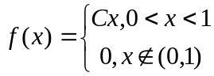.
Oblicz wartość stałej C.
Wskazówka. Skorzystaj z własności gęstości.
Zadanie 2. Cecha X ma gęstość f(x), , określoną wzorem:
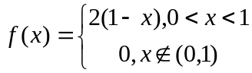.
- Oblicz kwantyl rzędu 0,5 ( tzn medianę ) gęstości f.
- Oblicz kwantyl rzędu 0,9 gęstości f.
Zadanie 3. 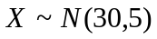 ( np. = dochód w tys. zł. ).
(a) Jaka jest w przybliżeniu częstość obserwacji nie przekraczających 20 ( w licznych próbkach) ?
(b) Znaleźć kwantyle 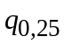, 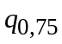.
Rozwiązanie.
- Częstość obserwacji 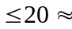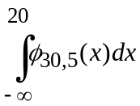 = 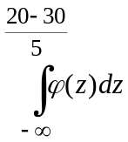 = 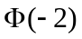 = 1 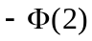 = 1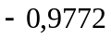 = 0,0228.

- 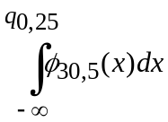 = 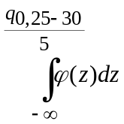 = 0,25.

- 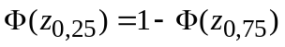. Z tablic: 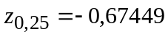.
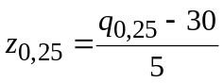.
Stąd = 5 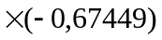 + 30 = 29,66275.
Podobnie obliczamy kwantyl rzędu 0,75.

Zadanie 4. Wiadomo, że kwantyle rzędu 0,1 i 0,2 rozkładu standardowego normalnego wynoszą: 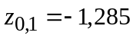 i 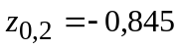.
- Znaleźć kwantyle 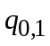 i 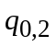 rozkładu N(70,10).
- Wiadomo, że waga dorosłego mężczyzny w danym rejonie ma rozkład N(70,10). Jaką wagę przekracza 20% dorosłych mężczyzn ?.
Rozwiązanie. (a): Zadanie rozwiązujemy analogicznie jak poprzednie. Otrzymujemy:
(b) wagę

